**Press release**

**GC Holding AG posiluje vedení společnosti a oznamuje nového generálního ředitele**

**Lucerne, Švýcarsko– 1. října 2024 –Předseda Nakao a představenstvo GC Holding oznamují jmenování Dr. Pera Falka generálním ředitelem s účinností od 1. října 2024**.

Toto rozhodnutí posiluje správu a řízení společnosti GC tím, že se GC Holding stává mateřskou společností skupiny GC a hlavním akcionářem. To staví na hrdé historii GC jako agilní organizace založené v roce 1921 v Japonsku a provozované rodinou Nakao již více než 100 let. V roce 1934 Kiyoshi Nakao poprvé transformoval organizaci "GC Chemical Research Laboratory" na podnikovou strukturu, aby se vyrovnal s transformací podnikání a zajistil budoucí růst. GC pokračovala v růstu v globální společnost pod vedením prezidenta Toshio Nakaa. Společnost vstoupila na novou půdu uvedením slavné značky ionomeru skla "Fuji" v roce 1977, kdy byl Makoto Nakao jmenován výkonným ředitelem a poté prezidentem společnosti v roce 1983. Dne 1. října 2024 se paní Ayako Nakao stává členkou představenstva společnosti GC Holding, čímž pokračuje ve stoletém podnikatelském duchu rodiny Nakao.

Jmenování Dr. Falka přichází v klíčovém okamžiku, kdy GC slaví své 103. výročí a dívá se vpřed na další století inovací a růstu. Dr. Falk je členem představenstva GC dva a půl roku. Jeho kariéra trvá 25 let ve farmaceutickém průmyslu a do společnosti GC přichází ze společnosti Ferring Pharmaceuticals, kde byl prezidentem.

Makoto Nakao, předseda představenstva společnosti GC Holding AG, vyjádřil důvěru ve vedení Dr. Falka: "*Pro skupinu GC Group a její akcionáře je velkým štěstím, že Dr. Per Falk převezme odpovědnost generálního ředitele. Jeho profesní zkušenosti a znalosti podnikání GC v kombinaci s důvěrou rodiny Nakao ho staví do ideální pozice pro pozici generálního ředitele skupiny GC*."

Per Falk uvedl: *"Jsem velmi nadšený z příležitosti vést GC v její další fázi růstu a jsem skutečně poctěn důvěrou, která mi byla tímto jmenováním dána. Těším se na úzkou spolupráci s naším předsedou panem Nakaem a všemi našimi zkušenými a odhodlanými kolegy, abychom posílili pozici GC jako významného přispěvatele v globálním sektoru zubního a ústního zdraví*."

Pod vedením společnosti GC Holding AG se sídlem ve švýcarském Luzernu a jejího představenstva se společnost GC zaměřuje na svou budoucnost, aby dále rozvíjela svůj odkaz excelence v oblasti zubní péče, vytvářela hodnotu pro zúčastněné strany a zlepšovala zdraví ústní dutiny

**O společnosti GC Group GC** je přední světová společnost v oblasti péče o zuby a zdraví ústní dutiny. S přítomností ve více než 100 zemích a více než 3500 spolupracovníky (zaměstnanci) se společnost GC zavázala poskytovat nejkvalitnější produkty a řešení zubním lékařům a pacientům po celém světě.

[Kontaktní informace o akcích/trzích GC]

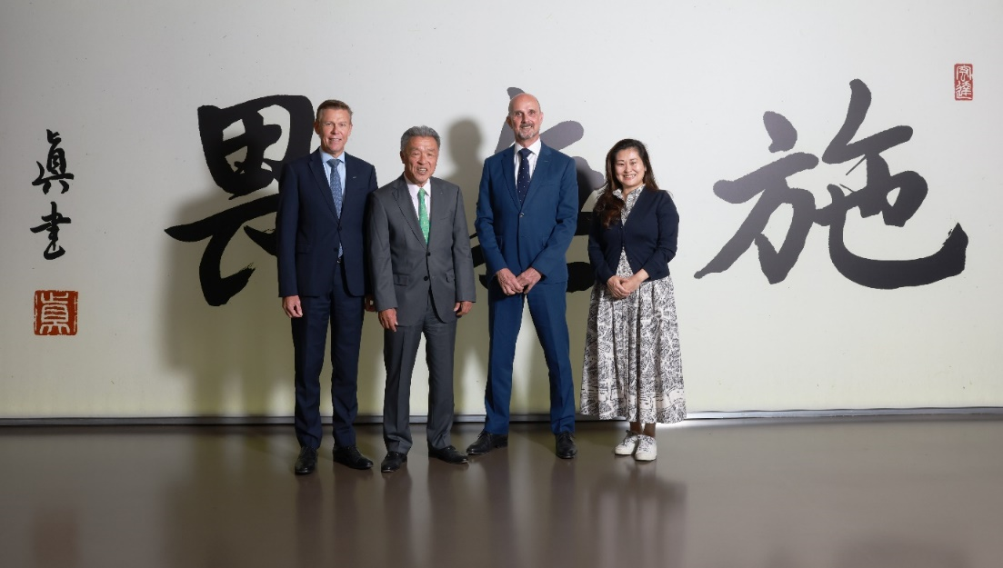

GC Holding AG, členové představenstva (zleva doprava): Dr. Roland Altwegg, pan Makoto Nakao, Dr. Per Falk, paní Ayako Nakao